关于滤波的问题，需要想清楚以下问题：

1. 抖动主要出现在哪些情况？
2. 是否一定要使用滤波算法——做几组没有滤波的实验就好了
3. 如果非要用，怎么避免卡尔曼滤波算法降低精度的问题

指端转动需要体积较小的编码器，因此选择了不同的模拟量绝对式编码器，其工作原理相对简单，将读取的模拟量直接线性映射为角度即可，因此在精度和稳定性上都劣于ABZ相编码器。

这里先写一堆怎么得到这些信号的：

信号处理部分

通过绘制编码器所采集的图像，发现操作端在工作时存在一些噪声和抖动，这些噪声的来源一部分来自编码器自身，一部分则是来自操作者本身手臂不自主的抖动，手术机器人的最重要的评价指标是安全性，因此必须满足消除抖动，实现精准控制。

编码器自身的抖动分析：

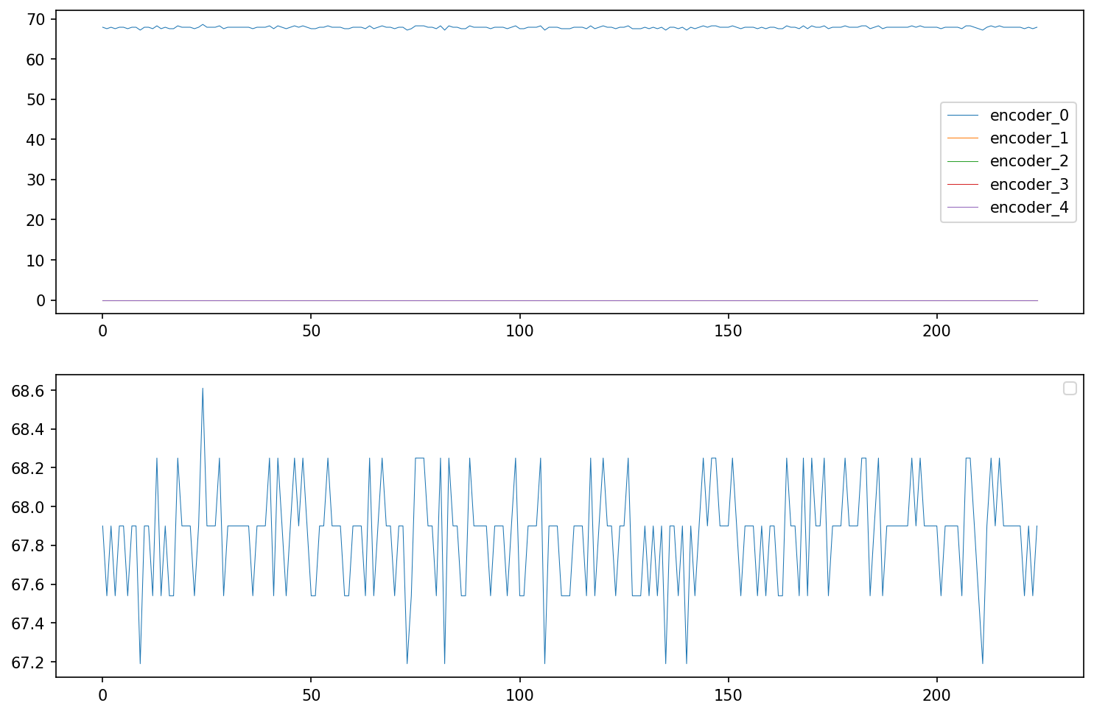

在不添加外界任何干扰的情况下，ABZ相体现的较好的性能，几乎没有噪声，而模拟量编码器受体积的限制，存在较为明显的抖动，将其放大，可以观察到抖动范围在两度之间。

人手不自主的抖动：

人体的小臂在悬空时握持物体会产生人体难以观察的抖动，这会对需要保持手臂稳定静止的手术动作产生较大的干扰，如用手术镊子夹住人体组织，在目标位置钻孔等。通过模拟手术时保持手术器械静止的动作，信号波形图如下：

观察图像可以发现人体手部不自主的抖动会产生±1.5的抖动。

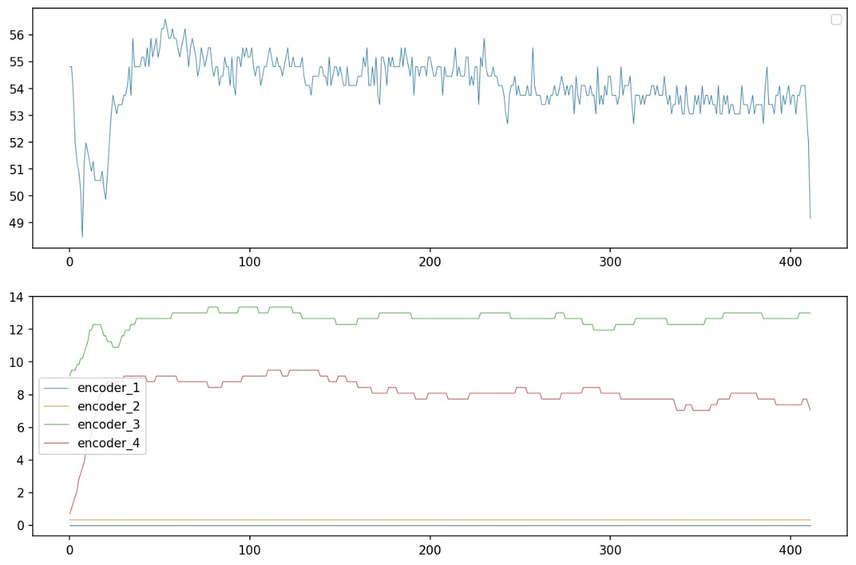

为了消除上述抖动，采用常用的卡尔曼滤波算法，（可以写一些卡尔曼滤波相对于其他滤波在这里更适用的原因）其一阶信号系统的状态方程如下：

该状态方程对应标准状态方程参数如下：

卡尔曼滤波算法迭代过程如下：

该算法主要分为两个阶段，第一阶段根据之前的输出值预测下一时刻的值，记为预测值，第二个阶段根据预测值和实际观测值的权重综合两个结果。Q，R为可调参数，Q与R的比值越小表示预测值的权重越大，最终结果抗干扰越强，但是会丢失一定精度；反之，比值越大越靠近标准值。根据常见卡尔曼参数调试经验，先确定Q后再选择较为合适的R，因此我们先选择一个临时的R=16，通过多组对照实验如下，观察下图可以看到，Q越小滤波后值表现出越明显的抗干扰性能，同时也表现出来较为明显的滞后性，当Q大于1后滤波效果变得极为不明显。通过权衡精度和抗干扰能力选取0.1-1区间再进行多次调试，最终确定Q=0.3。之后再使用同样的方法确定R的取值，最终得到较为合理的Q，R值为：

使用该参数对之前提到的两种噪声滤波，效果如下：

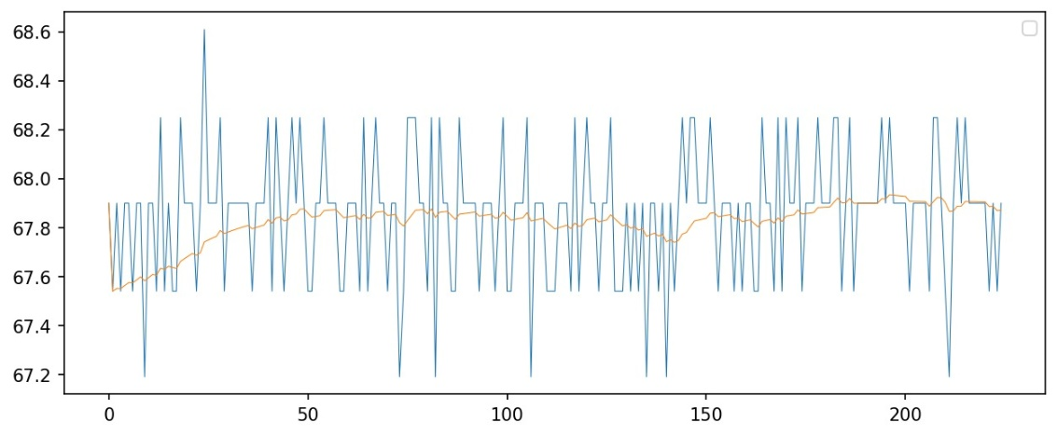

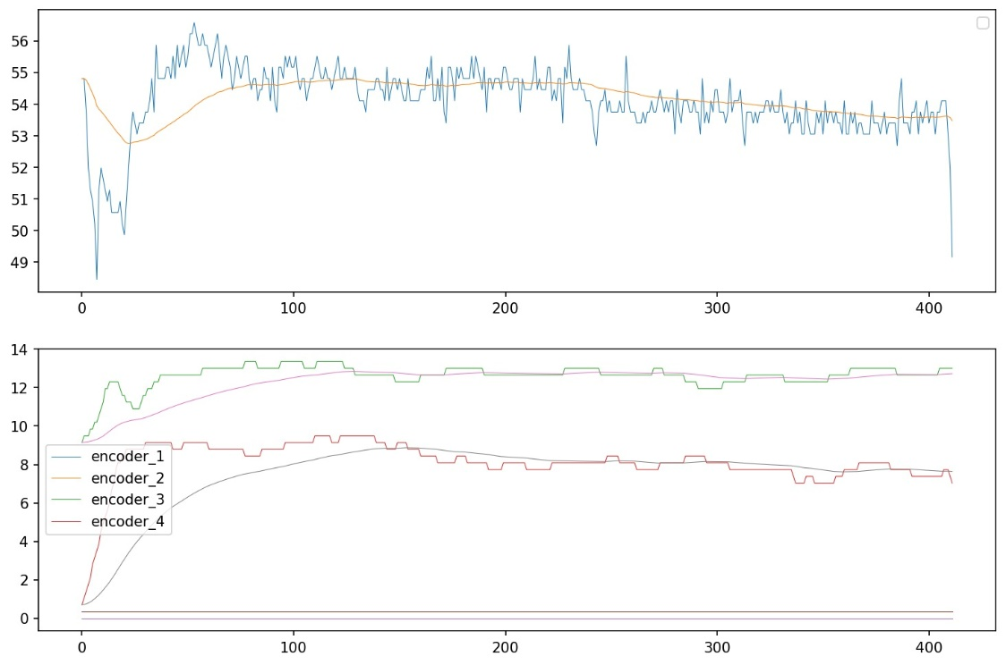

上图验证了对应参属下卡尔曼滤波消除抖动的效果，成功了消除了模拟量编码器本身的噪声和人体手部抖动带来的噪声。

一些额外的问题：

1. 对于绝对式编码器，由于其输出角度的范围再0~360°之间，是的编码器转轴在通过0°分界线时会出现0°和360°跳变的情况，如果使用常规的卡尔曼滤波会引起极大的误差，因此在处理该现象时，存在额外处理，通过算法识别到信号阶跃时，主动修改卡尔曼类中的参数，避免误差
2. 不准的问题